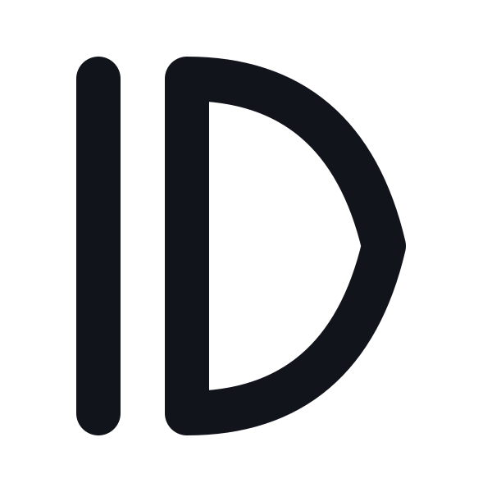
مقترح رسمي: اعتماد رمز موحّد للدينار العراقي
IQD Currency Symbol — Official Proposal
مُقدَّم إلى: البنك المركزي العراقي ووزارة المالية العراقية
التاريخ: __________________

السادة في البنك المركزي العراقي / وزارة المالية العراقية المحترمين
تحية طيبة وبعد،
يسرّني أن أتقدّم بهذا المقترح بخصوص اعتماد رمز موحّد ورسمي لعملة الدينار العراقي (IQD)، على غرار الرموز المعتمدة للعملات العالمية مثل الدولار ($)، اليورو (€)، الجنيه الإسترليني (£)، الين الياباني (¥)، والريال السعودي (﷼).
في الوقت الحالي، لا يمتلك الدينار العراقي رمزاً موحّداً معترفاً به دولياً ضمن معيار يونيكود (Unicode) — وهو المعيار التقني الذي تعتمده جميع الأنظمة الرقمية وأنظمة التشغيل ولوحات المفاتيح حول العالم. يُستعاض عن ذلك حالياً باستخدام الاختصار النصي 'د.ع' أو الرمز الدولي 'IQD'، وكلاهما لا يرقى لمستوى الحضور البصري والهوية المستقلة التي تتمتع بها عملات أخرى.

أولاً: أهمية اعتماد رمز موحّد
• تعزيز الهوية الوطنية للعملة العراقية بصرياً، بما ينسجم مع مكانة الاقتصاد العراقي.
• تسهيل التداول الرقمي والتجارة الإلكترونية، حيث تحتاج المتاجر والتطبيقات المصرفية وأنظمة نقاط البيع (POS) لرمز مختصر وواضح.
• توحيد استخدام الرمز في الفواتير، العقود، التقارير المالية، ولوحات الأسعار بدلاً من التفاوت الحالي بين 'د.ع' و'IQD' و'دينار'.
• تمهيد الطريق لتسجيل الرمز ضمن معيار يونيكود العالمي، ليصبح قابلاً للطباعة على أي لوحة مفاتيح ونظام تشغيل حول العالم.

ثانياً: مواصفات التصميم المقترح
الرمز المقترح مبني على دمج الحرفين اللاتينيين I وD (اختصار Iraqi Dinar)، بخط بسيط ونظيف ومقروء بجميع الأحجام، بما يضمن التمييز الفوري والفهم العالمي دون الحاجة لترجمة:

خصائص التصميم:
• بساطة هندسية: خطان فقط (عمودي ومنحني) بسماكة موحّدة.
• وضوح بجميع الأحجام: من 16px (شاشات صغيرة) وحتى الطباعة الكبيرة.
• يعمل بلون واحد (أسود/أبيض) — متوافق مع متطلبات الطباعة النصية والرموز الرقمية.
• غير مشابه لأي رمز عملة معتمد حالياً بمعيار يونيكود.

ثالثاً: نموذج الاستخدام العملي
فيما يلي مثال يوضح الرمز المقترح مستخدَماً جنباً إلى جنب مع الصيغتين الحاليتين، لإظهار مدى انسجامه وسهولة قراءته ضمن نص سعر:
125 [الرمز] = 125 د.ع = 125 IQD

رابعاً: خطوات الاعتماد المقترحة
1. مراجعة التصميم المرفق واعتماده رسمياً من الجهات المختصة (البنك المركزي العراقي، وزارة المالية، الجهاز المركزي للتقييس والسيطرة النوعية).
2. تشكيل لجنة فنية لمراجعة التصميم من الناحيتين التقنية والبصرية، وإجراء أي تعديلات ضرورية.
3. تبني الرمز رسمياً كهوية بصرية موحّدة تُستخدم في المراسلات والمطبوعات والمنصات الرقمية الحكومية.
4. تقديم طلب رسمي لـ Unicode Technical Committee لإدراج الرمز ضمن معيار يونيكود العالمي للعملات، تمهيداً لدعمه في أنظمة التشغيل ولوحات المفاتيح حول العالم.

خامساً: الملفات المرفقة
• ملف الرمز بصيغة SVG (متجهي، قابل للتحرير وبجميع الأحجام).
• نسخة PNG عالية الدقة للطباعة والعرض.
• نموذج تطبيقي (HTML/CSS) يوضح استخدام الرمز ضمن واجهات رقمية وتطبيقات فعلية.

مقدم الطلب: ____________________
الصفة: ____________________
التوقيع: ____________________
رقم التواصل / البريد الإلكتروني: ____________________

